机密★启用前
2025年安徽省初中（八年级）学业水平考试
生物学（试题卷）
注意事项：
1．生物学试卷共两大题14小题，满分40分。生物学与地理的考试时间共90分钟。
2．试卷包括“试题卷”（4页）和“答题卷”（2页）两部分。请务必在“答题卷”上答题，在“试题卷”上答题是无效的。
3．考试结束后，请将“试题卷”和“答题卷”一并交回。
一、选择题（本大题共10小题，每小题2分，共20分。每小题只有1个选项符合题意）
1. 人体能感知环境变化，并对生命活动进行调节，这离不开分布在身体不同部位的感受器。其中，感受声音刺激的感受器位于（ ）
A. 眼中 B. 鼻中 C. 耳中 D. 舌中
2. 人的胃是由多种组织构成的消化器官。若在剧烈运动后一次性喝下大量冰饮料，可能会导致胃痛。产生疼痛的感觉说明构成胃的组织中有（ ）
A. 上皮组织 B. 肌肉组织 C. 结缔组织 D. 神经组织
3. 某研究小组在野外考察时，观察，记录了很多动物，并拍摄了照片。下列照片中的动物，属于昆虫的是（ ）
A. 身体不分节，有足 B. 身体分节，有3对足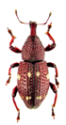
C 身体分节，有4对足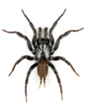 D. 身体分节，有多对足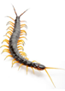
4. 科学家研究发现，切除胰腺的狗会患上与人的糖尿病类似的病，并据此推测胰腺能产生某种抗糖尿病的物质。后来，许多科学家经过持续不断的研究，最终确定这种物质是一种激素，该激素是（ ）
A. 胰岛素 B. 性激素 C. 生长激素 D. 甲状腺激素
5. 比较青蛙和家鸽的生殖发育过程，发现两者既有相同点也有不同点。下列关于相同点的叙述，正确的是（ ）
A. 卵的形态和结构都相同
B. 幼体发育为成体都在母体外进行
C. 受精过程都在母体内进行
D. 生殖和发育都摆脱了对水环境的依赖
6. 呼吸作用的原理在农业生产中有着广泛的应用。下列做法中促进了植物呼吸作用的是（ ）
A. 田间管理时，中耕松土 B. 储藏粮食时，保持干燥
C. 果蔬保存时，保持低温 D. 种子收获后，及时晾晒
7. 在观察水槽内鲫鱼游动后，同学们总结了鲫鱼适于水中生活的特点，其中错误的是（ ）
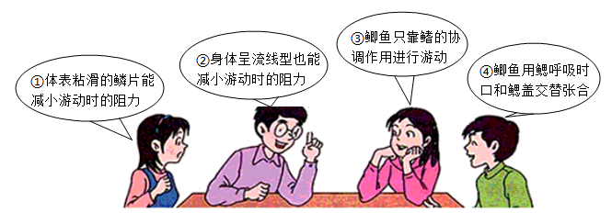
A. ① B. ② C. ③ D. ④
8. 研究人员针对全球多个国家的不同人群进行了长达10年的跟踪调查，得到了在不同生活方式的影响下心血管疾病发生风险的数据，如下图所示（注：风险比反映了疾病发生的风险。大于1表示风险升高，小于1表示风险降低）。下列说法正确的是（ ）
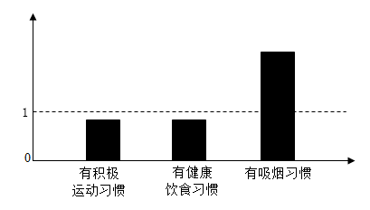
A. 有吸烟习惯的人发病风险降低
B. 有积极运动习惯的人发病风险升高
C. 健康的生活方式可以降低发病风险
D. 健康饮食可消除吸烟造成的不良影响
9. 良好的生态环境是经济社会可持续发展的基础。为了保护与修复黄河生态环境，维护生态安全，我国从合理利用和保护自然资源、防治环境污染等方面，提出了一系列的对策。下列与这些对策相关的叙述中，属于防治环境污染的是（ ）
A. 坚持节水优先，合理利用水资源
B. 实行黄河流域重点水域禁渔期制度
C. 禁止开展可能造成水土流失的生产建设活动
D. 推进生活垃圾处理、河水治理和农村厕所改造
10. 农业生产中，一次性施肥过多，作物常常会出现“烧苗”现象。为探究“烧苗”现象产生的原因，某学习小组进行了如下实验：从同一个新鲜萝卜的相近位置切取形状、大小相同的7根萝卜条，分别放到盛有5毫升蒸馏水和不同浓度食盐溶液的试管中，一段时间后，取出萝卜条，测量各试管中液体的体积并记录数据，重复3次实验后取平均值，结果如下表。下列分析错误的是（ ）
编号 | A | B | C | D | E | F | G
溶液浓度/% | 0 | 0.1 | 0.5 | 1 | 3 | 5 | 10
实验后溶液平均体积/毫升 | 4.66 | 4.84 | 5.10 | 5.18 | 5.40 | 5.68 | 5.84

A. 此实验的变量是食盐溶液的浓度
B. 食盐溶液浓度越大，萝卜条吸水越多
C. 重复3次实验是为了增强实验结果的可靠性
D. 推测“烧苗”是土壤液浓度过大，细胞失水造成的
二、非选择题（本大题共4小题，每小题5分，共20分）
11. 某学习小组在开展栽培番茄的跨学科实践活动后，对活动过程和所涉及的知识进行了总结。
（1）用土壤栽培番茄时，土壤为植株的生长提供水和________。同时还起到固定植株的作用。无土栽培番茄时，尽管使用________替代了土壤的部分作用，但还需设计固定植株的装置。
（2）番茄种子萌发时，储存在________中的营养物质会源源不断地输送给胚，以保证胚发育的营养供应。番茄植株生长阶段，叶通过叶绿体，利用光能，把________和水合成为储存能量的有机物，供生命活动利用。
（3）番茄植株的个别果实中种子数量偏少，可能是开花时________不足造成的。
12. 炎炎夏日，在安全设施齐全场所嬉水游泳，是一种有益于身心健康的活动。
（1）游泳动作是在________系统的协调和控制下，以骨为杠杆、关节为支点、________收缩为动力，牵引骨绕关节活动，通过多器官，系统协调配合实现的。
（2）与跑步相比，游泳时，浮力的作用和身体姿态的改变，减小了骨对体重的支持和骨与骨的冲击。能减轻覆盖在关节面上的________的磨损；吸气时，水的压力增加了________扩大的阻力，锻炼了肋间肌，使其收缩和舒张的能力更强，能增大肺活量。
（3）呼吸作用为游泳提供能量的同时，也会产生代谢废物，其中二氧化碳由________系统排出体外。
13. 在稻田中放养草鱼和青蛙，他利用生物之间的关系调整能量流动的方向，实现生态效益和经济效益的双赢。
（1）从生态系统的组成成分来看，草鱼和青蛙属于________。
（2）青蛙以害虫为食，可以减轻水稻的虫害，从而减少________的使用；杂草与水稻之间是________关系，草鱼以杂草为食，能减小杂草对水稻的影响；青蛙和草鱼的粪便提高了农田土壤的肥力，能减少________的使用。以上这些优势增加了水稻产量，提升了经济效益，也有利于________的保护。
14. 提到细菌、真菌和病毒，人们往往会首先想到它们害处，其实它们在自然界中有非常重要的作用，而且很多微生物对人类是有益的。我们要科学地利用有益微生物，控制有害微生物。
（1）自然界中，一些营________生活的细菌和真菌可以分解枯枝落叶、动物遗体和粪便等，在获取生命活动所需物质和能量的同时，促进了自然界的物质循环，有利于生物圈的相对稳定。
（2）生产中，与大豆等豆科植物共生________，能将空气中的氮气转化为植物可利用的含氮物质，可被人们制成菌肥使用。
（3）生活中，保存不当的食物可能会因细菌的大量繁殖而腐败，人食用后如果出现食物中毒，医生常常会选择青霉菌等真菌产生的________类药物来进行治疗。这类药物不能滥用。否则细菌的________会越来越强，药物的治疗效果会越来越差。随着技术的发展，人们可以通过研发新药，或利用病毒“不能独立生活，必须寄生在________内”的特性来杀死这些变异的细菌。

